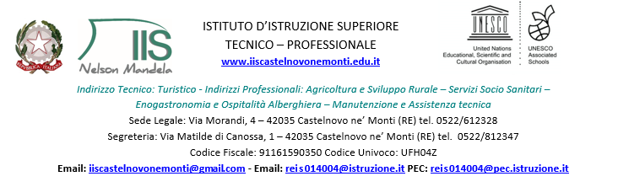

PROGRAMMA
1^GIORNO
Ore 06:00 Partenza da Castelnovo ne’ Monti dalle pensiline delle corriere in via Matilde di Canossa di fianco alla segreteria
Ore 06:30 circa fermata a Puianello nei pressi della fermata SETA (lato opposto alla farmacia) per recuperare alcuni alunni. N.B. Visto l’orario di partenza, la fermata potrebbe subire qualche piccola variazione di orario.
Ore 12:30 circa arrivo a Roma
Ore 13:00 Pranzo al sacco portato da casa
Ore 16:30 Visita gratuita a Palazzo Madama (sede istituzionale del Senato della
Repubblica) guidata dallo stesso personale del Senato
Dopo la visita Trasferimento presso struttura alberghiera e sistemazione in camere
multiple ( doppie, triple, quadruple e quintuple )
Ore 19:00 Cena
Eventuale uscita in pullman per vedere Roma di sera.
2^GIORNO
Ore 7:30 Colazione
Ore 10:00 Appuntamento con le guide all’Arco di Costantino per seguire il seguente itinerario:
- Colosseo;
- Via dei Fori imperiali;
- Piazza Venezia;
- Fontana di Trevi;
- Piazza di Spagna
Ore 13:00 circa pranzo al sacco, fornito dall’albergo
Ore 14.00 Visita alla fondazione Maxxi Museo Nazionale delle arti via Guido Reni 4/A.
Ore 22:00 circa fermata a Puianello nei pressi della fermata SETA (lato farmacia) per lasciare alcuni alunni. N.B.: la fermata potrebbe subire qualche piccola variazione di orario
Ore 23:00 circa arrivo a Castelnovo ne’ Monti c/o pensiline delle corriere in via Matilde di Canossa di fianco alla segreteria

